ФЕДЕРАЛЬНОЕ АГЕНСТВО ПО ОБРАЗОВАНИЮ
ЭЛЕКТРОСТАЛЬСКИЙ ПОЛИТЕХНИЧЕСКИЙ ИНСТИТУТ
(филиал) Московского государственного института стали и сплавов
(технологического университета)

ПОЯСНИТЕЛЬНАЯ ЗАПИСКА
к курсовой работе

семестр: Второй

учебная дисциплина: Прикладная Информатика

тема: Алгоритмы, модули, процедуры и функции

вариант: 14

выполнила: студент группы ДИС-06-1 Белова С.

проверил: Ю.Д. Корочкин дата _______оценка_________

Кафедра прикладной информатики
Электросталь 2007
1 Постановка задачи

Найти R, при значении которого определитель матрицы А =
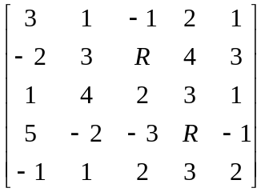
Не превышает величины 157.

2 Описание численного метода решения:
Определитель

Определи́тель или детермина́нт — одна из важнейших характеристик квадратных матриц. С точностью до знака, определитель выражает коэффициент, на который умножаются объёмы при умножении на матрицу.

Для матрицы определитель выражается в виде многочлена степени n от элементов матрицы который представляет собой сумму произведений элементов матрицы со всевозможными комбинациями различающихся номеров строк и столбцов, причём в каждом из произведений элемент из любой строки и любого столбца ровно один. Каждому произведению приписывается знак плюс или минус в зависимости от чётности перестановки номеров.

Если элементами матрицы являются числа, то определитель — это тоже число. В общем случае определитель может быть функциональным, векторным и т. п., то есть, представлять собой иные выражения, составленные из элементов.

Определитель матрицы n x n задаётся формулой:

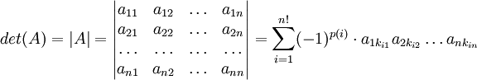
где
| A | и det(A) — так обозначается определитель,
kij i-я перестановка последовательности k1 = 1,..,n, то есть, k1j = j
p(i) количество перестановок пар номеров в последовательности k1j, необходимое для того, чтобы она превратилась в последовательность kij.

Таким образом, можно выделить следующие особенности построения выражения для определителя матрицы n х n:
выражение есть сумма членов, каждый из которых состоит из n сомножителей
количество слагаемых в сумме равно количеству перестановок n номеров, то есть, n!
номера строк и столбцов элементов, входящих в одно слагаемое, не повторяются
слагаемые входят в сумму либо с плюсом, либо с минусом, в зависимости от чётности перестановки

3 Описание алгоритма
А) Словесной описание алгоритма:
Собственный модуль вычисления определителя матрицы 5-го и менее порядка:

- Описание типа Matrix – двумерный массив целых чисел (квадратная матрица от 1 до 5)
- Процедура вывода матрицы
- Процедура вычисления Минора
- Функция вычисления Определителя
- Описание процедуры вывода матрицы(m- матрица, n – константа)
  - Цикл от 1 до N
  - Цикл от 1 до N
  - вывести элемент матрицы.
- Описание процедуры нахождения Минора
  - Цикл от 1 до N
  - Цикл от 1 до N
  - T1=0,T2=0
  - Если Т 1>= а то Т1=1
  - Если Т 2>= b то Т2=1
  - mat[i,j]:=m[i+t1,j+t2]
- Описание функции нахождения определителя
  - Если N равно 1, тогда Определитель равен значению элемента матрицы a, 1-строки, 1-столбца.
  - Если N равно 2, тогда Определитель равен разности произведений диагональных элементов матрицы a, иначе
  - Цикл от i присвоить 1 до N
    - T=1
    - Определитель равен сумме значения предыдущего значения определителя умноженного на число Tумноженное на элемент матрицы a, i-той строки, первого столбца, на результат процедуры Opredelitel с параметрами (mat,n-1)
    - Числу Tприсвоить значение –T

Программа для ввода значения R и вычисления определителя.

- Ввод R
- Вычисление определителя
- Вывод определителя

Б) Блок Схема

Модуль MATR.TPU

Начало
Описание процедуры PrintMatr(m:matrix;n:integer;)
i=1
j=1

I=I+1,J=J+1
I=N,J=N?

Конец описания процедуры PrintMatr
+
Вывести элемент массива M –i-ой строки,j-того столбца

Описание функции
Opredelitel (matr:matrix;n:integer):integer

Opr=0
N=1?
Opr = matr[1,1]
N=2?
Opr= matr[1,1]*matr[2,2]-matr[2,1]*matr[1,2]
opr:=opr+matr[1,i]*Opredelitel(mat,n-1)*t;
t:=t*(-1)
Opredelitel=Opr
I=i+1
I=n?
Конец описания процедуры Opredelitel

+
+
+
Конец
Конец описания процедуры Minor

I=1
J=1
t1:=0; t2:=0
i>=a
j>=b
t1:=1
t2:=1

mat[i,j]:=m[i+t1,j+t2]
j>n
i>n
j=i+1
i=i+1
+
+
+
+
Описание процедуры
Minor (a,b,n:integer;m:matrix)
Основная программа выполненная с использованием модуля MATR.TPU:

Начало
Ввод R
Нахождение определителя
Вывод определителя
Конец

В) Код программы модуля MATR.TPU

UNIT MATR;
INTERFACE
USES CRT;
TYPE
matrix = array[1..5,1..5] of integer;
Procedure PrintMatrix(m:matrix;n:integer);
Procedure Minor(a,b,n:integer;m:matrix);
Function Opredelitel(matr:matrix;n:integer):integer;
VAR
mat:matrix;
IMPLEMENTATION

Procedure PrintMatrix(m:matrix;n:integer);
var i,j:integer;
begin
For i:=1 to n do
begin
For j:=1 to n do Write(m[i,j]:5);
writeln;
end;
end;

Procedure Minor(a,b,n:integer;m:matrix);
var i,j,t1,t2:integer;
begin
for i:= 1 to n do
begin
for j:=1 to n do
begin
t1:=0;
t2:=0;
If (i>=a) then t1:=1;
If (j>=b) then t2:=1;
mat[i,j]:=m[i+t1,j+t2];
end;
end;
end;

Function Opredelitel(matr:matrix;n:integer):integer;
var t,i,opr:integer;
begin
opr:=0;
if n=1 then Opredelitel:=matr[1,1];
if n=2 then Opredelitel:=matr[1,1]*matr[2,2]-matr[2,1]*matr[1,2];
if n>=3 then
begin
t:=1;
for i:=1 to n do
begin
Minor(1,i,n,matr);
writeln; }
opr:=opr+matr[1,i]*Opredelitel(mat,n-1)*t;
t:=t*(-1);
end;
Opredelitel:=Opr;
end;
end;

END.

Код основной программы выполненной с использованием модуля MATR.TPU

uses crt,matr;
const m:matrix = ( ( 3, 1,-1, 2, 1 ),
( -2, 3, 0, 4, 3 ),
( 1, 4, 2, 3, 1 ),
( 5, 2,-3, 0,-1 ),
( -1, 1, 2, 3, 2 ) );
VAR
MyMatrix:matrix;
R:integer;

Procedure MakeMyMatrix(R:integer);
begin
MyMatrix:=m;
MyMatrix[2,3]:=R;
MyMatrix[4,4]:=R;
end;

BEGIN
ClrScr;
WriteLn (' 3 1 -1 2 1');
WriteLn (' -2 3 R 4 3');
WriteLn (' 1 4 2 3 1');
WriteLn (' 5 2 -3 R -1');
WriteLn (' -1 1 2 3 2');
WriteLn;
Write('Введите целое число R: ');
ReadLn(R);
MakeMyMatrix(R);
WriteLn;
WriteLn('Определитель матрицы');
WriteLn;
PrintMatrix(MyMatrix,5);
WriteLn;
WriteLn('равен ',Opredelitel(MyMatrix,5));
ReadKey;
END.
- Описание собственных процедур и функций модуля MATR.TPU

Процедура PrintMatr (m:matrix;n:integer) предназначена для вывода матрицы на экран.

Процедура Minor(a,b,n:integer;m:matrix) вычисляет минор матрицы A.

Функция Opredelitel(matr:matrix;n:integer):integer вычисляет определитель матрицы A.

- Тестирование программы

Введем произвольное число R:
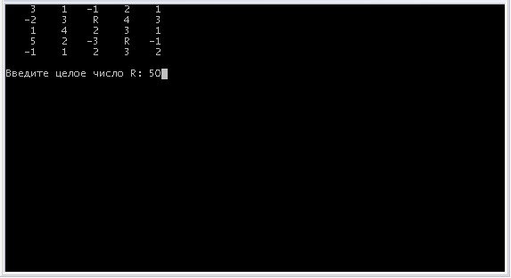

Программа правильно нашла определитель данной матрицы:
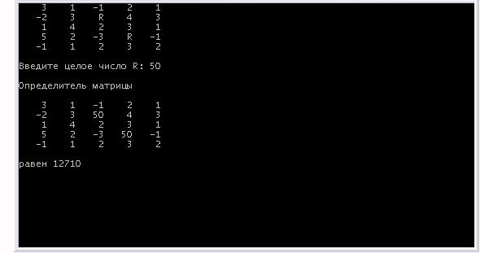

В задании требуется найти R, при значении которого определитель не превышает величины 157. Зависимость определителя от R можно увидеть на графике ниже. График получен путем небольшой модификации программы и обработки значений в Microsoft Excel.
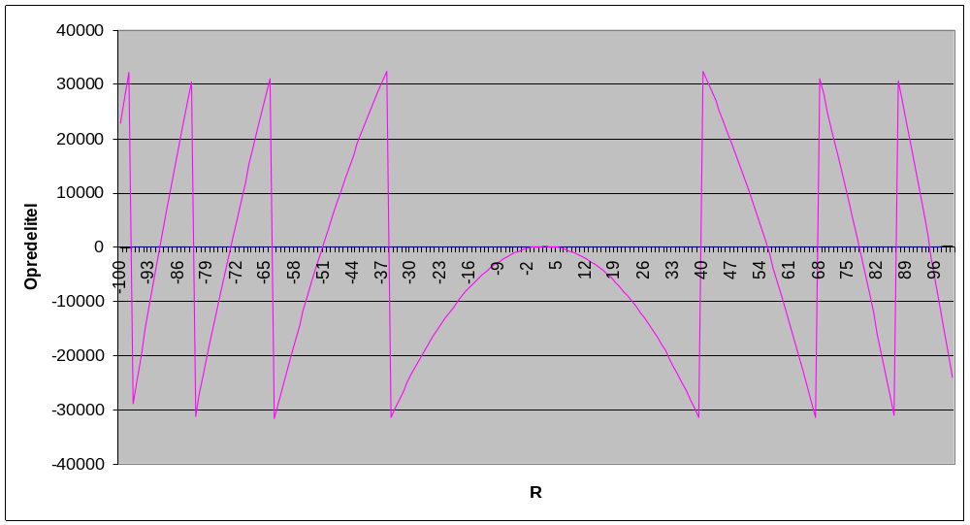
Зависимость определителя от числа R.

Из графика видно, что на отрезке [-30;30] определитель точно не превышает величины 157. Проверим, возьмем R из этого интервала:
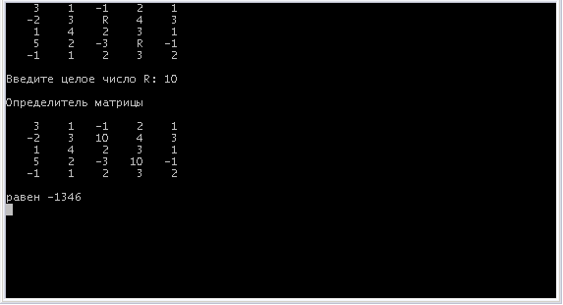

6. Анализ результатов решения поставленной задачи:

Поставленная задача выполнена быстро. Требуемое значение R найдено. Программа может находить определители матриц до 5-го порядка.

7. Предложения по возможной модификации поставленной задачи:

Можно организовать ввод матриц из файла. Увеличение ранга матриц. Для вычисления определителей матриц высокого ранга может не хватить оперативной памяти, следовательно необходимо усовершенствовать программу для разумного использования динамической памяти.

- Список источников информации, использованных в процессе выполнения курсовой работы:

Фаронов В.В. “Turbo Pascal 7.0”

